Campus-HUB
Der Wissenschaft ein Zentrum geben

Campus-HUB ist ein gemeinsames Projekt der am Campus Stadtmitte angesiedelten Stuttgarter Hochschulen am Hegelplatz zur Stärkung von Forschung und Lehre.

Ziel ist es, den ansässigen Wissenschaftseinrichtungen ein gemeinsames Haus zu geben, in dem die wesentlichen Einrichtungen der vertikalen und horizontalen Wissenschaftskommunikation vereint sind. Es dient sowohl als Zentrum und Impulsgeber für den Austausch innerhalb der Wissenschaften in ihrer Gesamtheit als auch als Stätte des Dialogs zwischen Wirtschaft, Wissenschaft und Gesellschaft nicht nur im Großraum Stuttgart, sondern darüber hinaus im gesamten Land Baden-Württemberg.
Campus-HUB steht deshalb auch im Zentrum der stadtplanerischen Bestrebungen der Stuttgarter Hochschulen, die im gemeinsamen Hochschulentwicklungsprojekt „Campus 2030” vorangetrieben werden. Im Rahmen der „Internationalen Bauaustellung 2027“ repräsentiert der Campus-HUB nicht nur die Zukunftsorientierung der Stuttgarter Hochschulen, sondern ihre Verankerung in der Stadt und der Region.
Kontakt: Universitätsbibliothek Stuttgart
Dr. Markus Malo
Holzgartenstr. 16
70174 Stuttgart
Markus.Malo@ub.uni-stuttgart.de
URL: https://c-hub.ub.uni-stuttgart.de/
QR-Code: 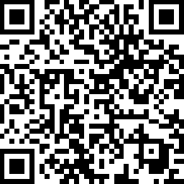
Fotonachweis: Frank Wiatrowski

